中 卫 市 第 三 小 学
教 学 工 作 简 报
教务处主办 2019年10月14日
《基于信息化有效辅助课堂教学》
语文小专题研讨活动(一)简报
《基于信息化有效辅助课堂教学》的小专题研讨课，是本学期教学教研工作方面安排的五大课型之一，也是基于互联网+时代下，教育信息化创新课堂教学的实践摸索。时值金秋，六年级组李菁菁、罗晓芳两位老师精心准备，分别为我们呈现了《桥》、《竹节人》的课堂教学展示，本次教研活动中，六年组全体语文老师结合组内研究的专题就这两节课进行
了研讨交流。
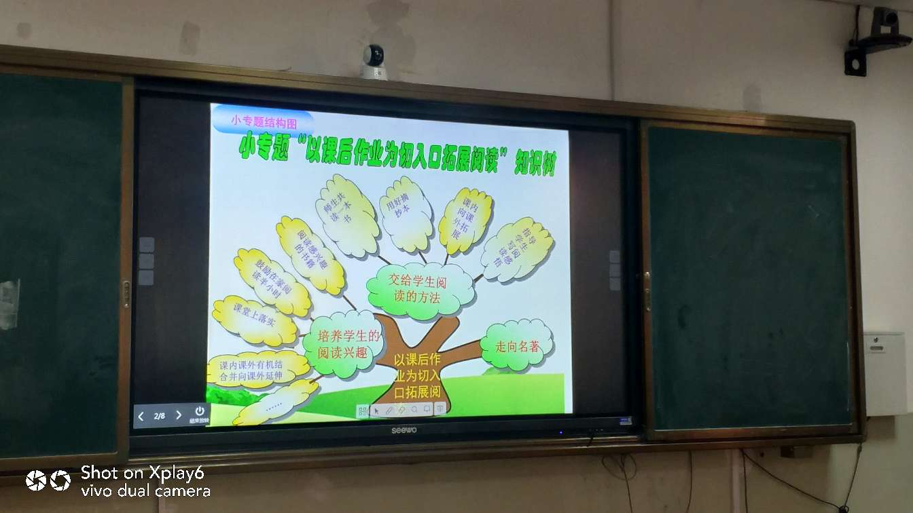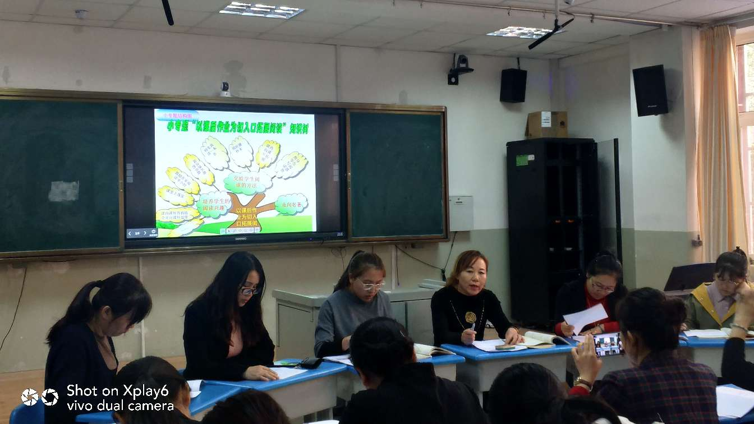
六年级语文组确定的研究小专题是《以课后作业为切入口拓展学生阅读》，组长崔愆老师以知识树的形式向老师展示了组内小专题的研究思路，从培养学生阅读兴趣入手，逐步教给学生阅读方法，最终引导学生走向名著。
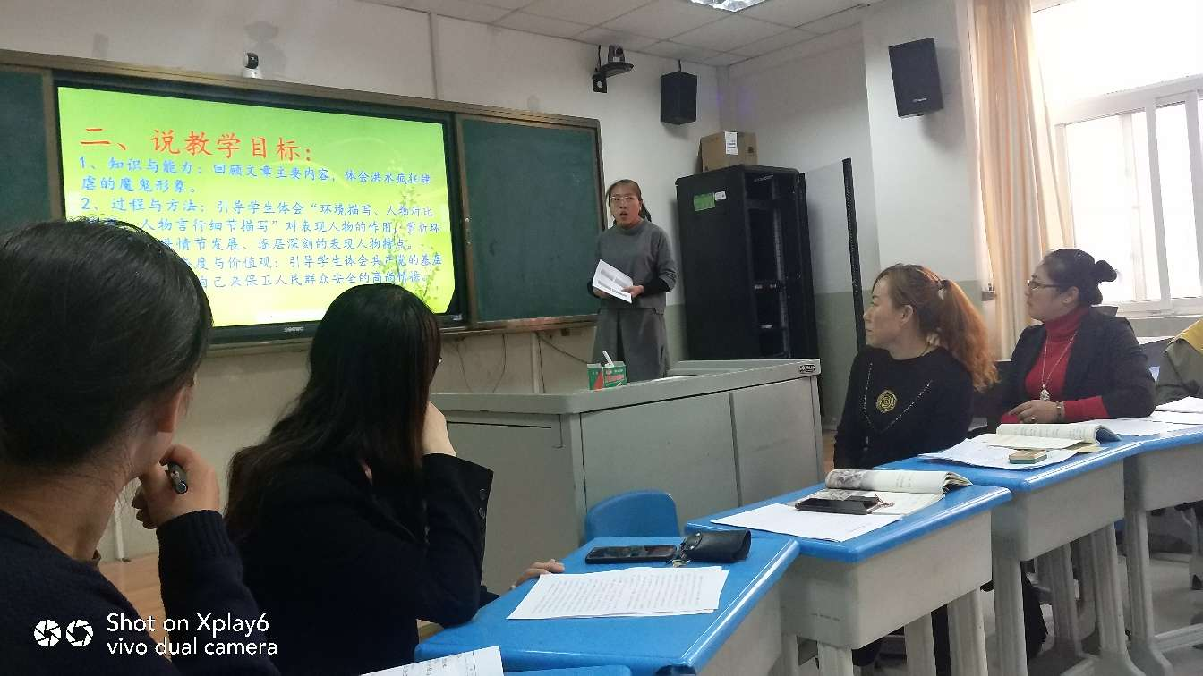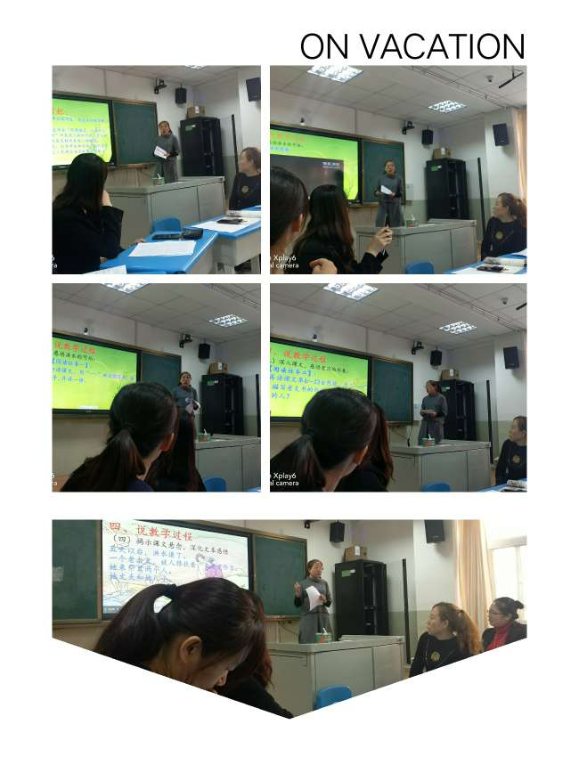
做课教师李菁菁运用现代化媒体手段，以图文并茂的形式进行说课。李老师语言精炼，思路清晰，从教材内容、教学目标、教学重难点、教学过程、板书设计等方面，向老师们介绍了《桥》一课的设计思路，让大家对她在本堂课教学中采取的教学方法、学生学习方法以及设计的意图有了更深的了
解，做课情景又一次浮现于老师们脑海。
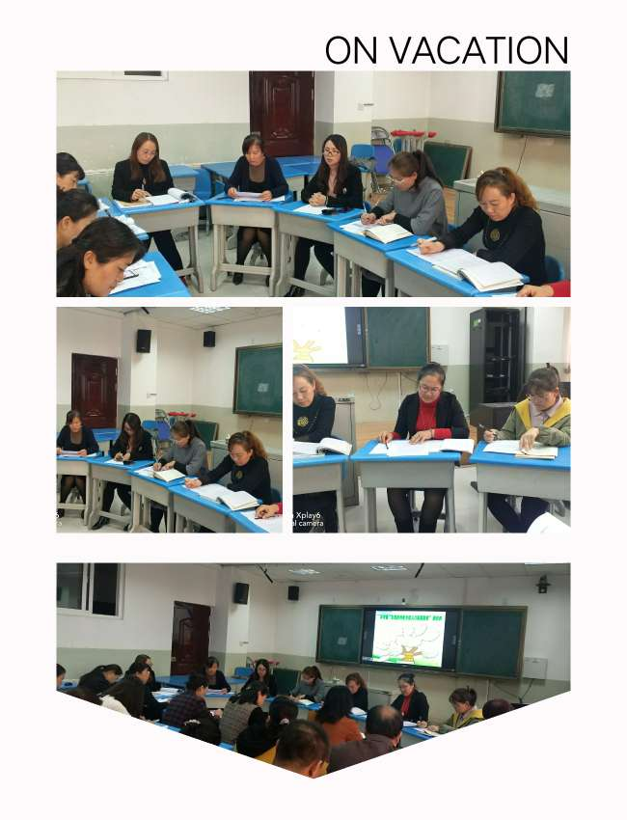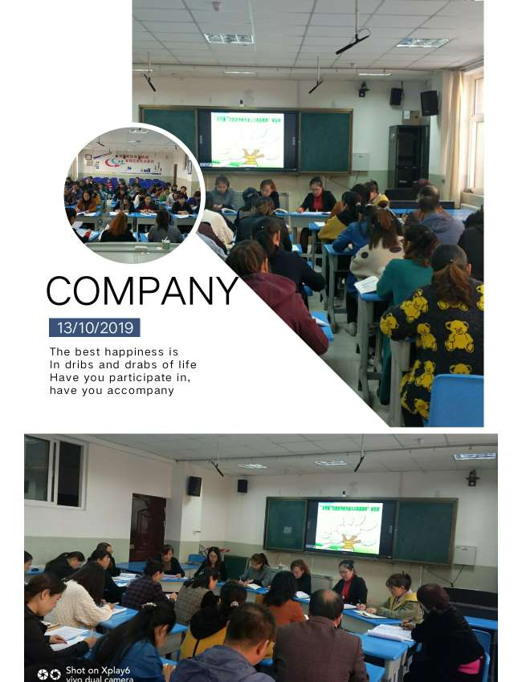
组内老师结合两节课的教学进行研讨交流，大家一致认为，两位老师在教学中做到了三个重视，即重视学生阅读习惯的培养、重视学生学习方法的指导、重视学生理解能力的提升。研讨的同时老师们以课为例，介绍了自己在教学中落实小专题的方法，让我们真切感受到她们独特的指导方法带给学生广阔的发展空间。老师们的交流也使聆听的老师学到了许多直接经验，相信大家有效运用之后，也会使自己课堂教学更加高效，也相信两位年轻的老师在这样的优秀团队中一定会成长的更快，真可谓姹紫嫣红又一春!
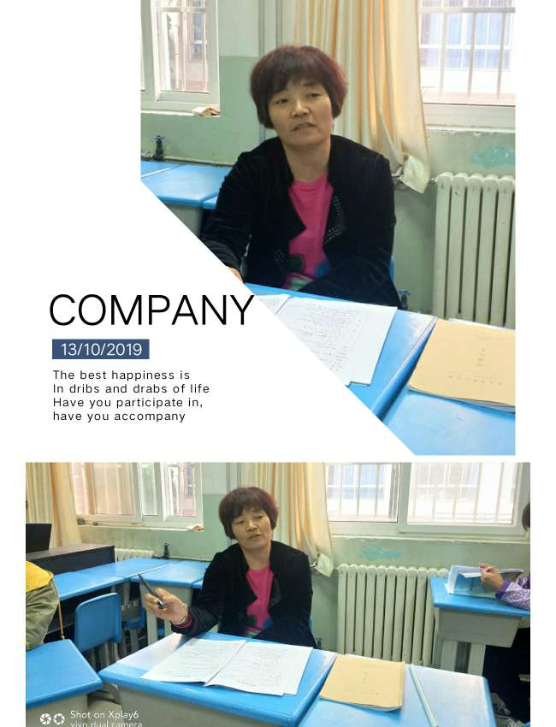
随后，主管教学的陶红芸校长向大家介绍了六年组老师在为大家呈现这一文化大餐背后磨课过程中付出的艰辛努力，在座的老师听后心头为之一动，我想:这就是我们老师的敬业精神!这就是我们三小人的合作精神!
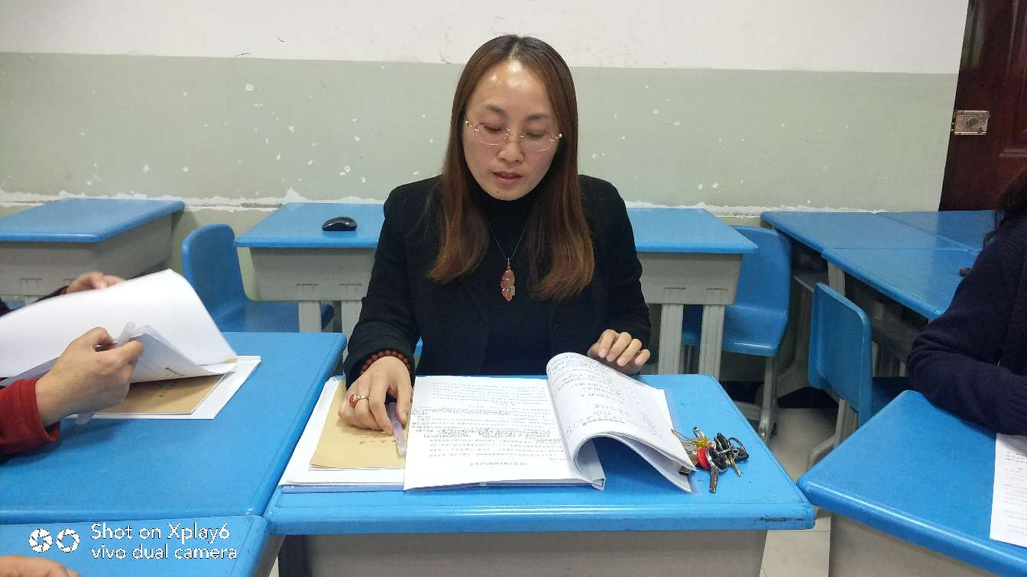
提到课外阅读，丁娟老师谈道:《语文新课程标准》要求我们语文老师要关注学生的阅读兴趣、方法和习惯，也要关注学生的阅面的和阅读量，低段要求不少于5万字，中段不少于40万字，高段不少于100万字。她认为六年级确定的《以课后作业为切入口拓展阅读》这个小专题确定得非常好，因为阅读对于一个人的成长是相当重要的，首先，阅读能开阔学生视野，拓展学生的知识面;其次，丰富课外阅读，能有效帮助学生积累语言，有助于写作知识的积累，有助于提升学生文学素养;第三，引导学生多读书，读好书，可以陶冶学生性情，润泽学生心灵，让阅读成为孩子生活中不可或缺的一部分，更有助于培养学生自主学习的好习惯，所以不论从哪一个角度来说，关注阅读就是在为学生储备童年的精神食粮，关注阅读就是在关注人生。所以我们不论低段还是中段或者是高段，都应挖掘有效的阅读资源，利用微信、云校家等平台让学生阅读，为他们树立标杆，不断地引导学生阅读好文章，好书籍，使他们形成良好的道德品格和健全的人格。
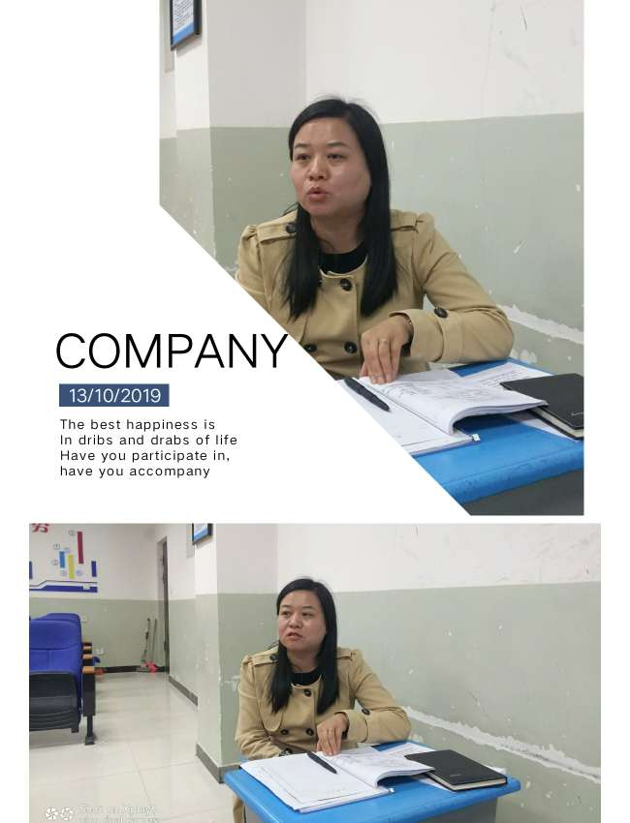
最后，张莉娟校长对本次教研活动给予了高度评价，她认为这样的研讨交流才是最扎实的、最高效的!
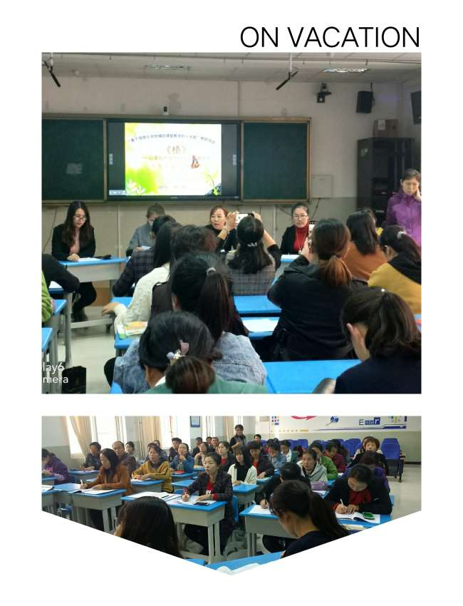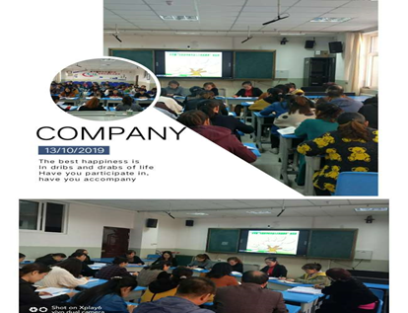
研讨活动在“教研平台思路广，百花齐放促成长”“阅读润泽童心贤，书香常伴可致远”两句话中结束了，但老师们工作的敬业精神和学习的认真精神永远普照着中卫三小这方净土，我们将共同携手、共同学习，在教研这条大道上共同进步、共同成长!

（撰稿：丁娟 范梅霞 审核：陶红芸 ）

